|  |
| --- |
| FPT POLYTECHNIC |
| **DỰ ÁN 1** |
| NGÀNH CÔNG NGHỆ THÔNG TIN (ỨNG DỤNG PHẦN MỀM) |



|  |
| --- |
| HÀ NAM 2025 |

|  |
| --- |
| GIẢNG VIÊN HƯỚNG DẪN: NGUYỄN VĂN THẦY |
| SINH VIÊN THỰC HIỆN |
| 1. Nguyễn Phúc Lâm (PN00273), Trưởng nhóm 2. Vũ Minh An(PN00329) 3. Trần Trung Kiên(PN00316) 4. Bùi Thanh An(PN00259) |

MỤC LỤC

1 Phân tích 2

1.1 Hiện trạng 2

1.2 Yêu cầu hệ thống 2

1.3 Use case 2

2 Thiết kế 2

2.1 Mô hình triển khai 2

2.2 Thiết kế CSDL 2

2.2.1 Sơ đồ quan hệ thực thể 2

2.2.2 Thiết kế chi tiết các thực thể 2

2.3 Thiết kế giao diện 2

2.3.1 Sơ đồ tổ chức giao diện 2

2.3.2 Thiết kế giao diện cho các chức năng nghiệp vụ 2

3 Thực hiện viết mã 2

3.1 Viết mã tạo CSDL 2

3.1.1 Tạo CSDL 2

3.1.2 SQL truy vấn và thao tác 2

3.1.3 Các thủ tục lưu tổng hợp thống kê 2

3.2 Lập trình JDBC 3

3.2.1 Lớp hỗ trợ 3

3.2.2 Model class - Các lớp mô tả dữ liệu 3

3.2.3 DAO Class - Các lớp truy xuất dữ liệu 3

3.3 Viết mã cho ứng dụng 3

3.3.1 Xử lý Form X 3

3.3.2 Xử lý Form Y 3

4 Kiểm thử 3

4.1 Kiểm thử form X 3

4.2 Kiểm thử form Y 3

5 Đóng gói và triển khai 3

5.1 Hướng dẫn chuyển đổi jar thành exe 3

5.2 Hướng dẫn cài đặt triển khai 3

5.3 Hướng dẫn sử dụng phần mềm 3

# Phân tích

## Hiện trạng

Hiện nay thời đại công nghệ số 4.0 người người nhà nhà đều sắm cho mình những trang thiết bị di động như điện thoại, máy tính ,ti vi vì vậy dự án này sẽ được tạo ra để phục vụ cho người dùng một cách tiện lợi nhất có thể vào phần mềm xem và mua những sản phẩm đáp ứng theo ý muốn của mình.

## Yêu cầu hệ thống

## Use case

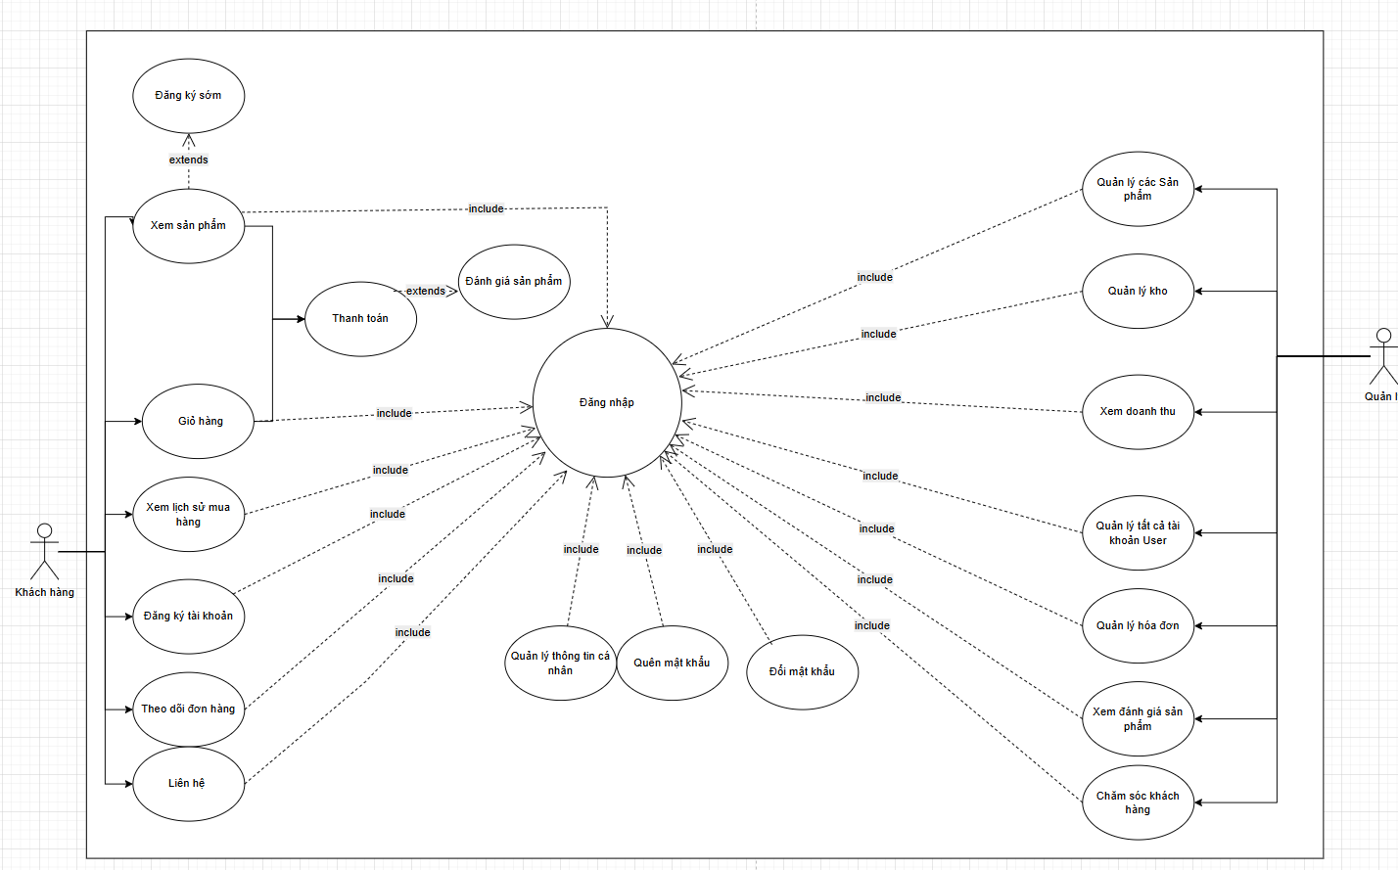

# Thiết kế

## Mô hình triển khai

## Thiết kế CSDL

### Sơ đồ quan hệ thực thể

### Thiết kế chi tiết các thực thể

## Thiết kế giao diện

### Sơ đồ tổ chức giao diện

### Thiết kế giao diện cho các chức năng nghiệp vụ

#### Thiết kế Form X

#### Thiết kế Form Y

# Thực hiện viết mã

## Viết mã tạo CSDL

### Tạo CSDL

### SQL truy vấn và thao tác

#### SQL đối với Bảng 1

#### SQL đối với Bảng 2

### Các thủ tục lưu tổng hợp thống kê

#### Procedure 1

#### Procedure 2

## Lập trình JDBC

### Lớp hỗ trợ

#### Lớp tiện ích X

#### Lớp tiện ích Y

### Model class - Các lớp mô tả dữ liệu

#### Model 1

#### Model 2

### DAO Class - Các lớp truy xuất dữ liệu

#### Lớp DAO làm việc với Bảng 1

#### Lớp DAO làm việc với Bảng 2

## Viết mã cho ứng dụng

### Xử lý Form X

### Xử lý Form Y

# Kiểm thử

## Kiểm thử form X

## Kiểm thử form Y

# Đóng gói và triển khai

## Hướng dẫn chuyển đổi jar thành exe

## Hướng dẫn cài đặt triển khai

## Hướng dẫn sử dụng phần mềm